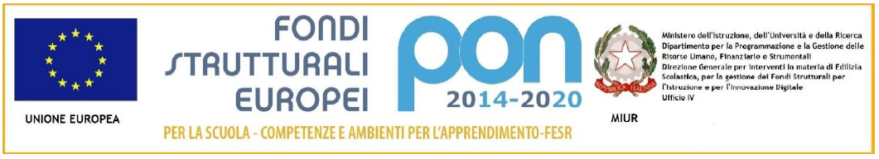

ISTITUTO COMPRENSIVO “F.LLI CERVI”
Sede legale e direzione Via Monte Generoso
- 20812 LIMBIATE (MB) - Tel. 0299097421- 029960677

C.F. 91132080150 COD.MIN. MBIC8GA00D cod. univoco UF5AEK
MBIC8GA00A@istruzione.it - MBIC8GA00A@pec.istruzione.it - sito: www.iccervilimbiate.gov.it

Circolare n. 11 Limbiate, 21/12/2020

A TUTTI I GENITORII
INFANZIA/PRIMARIA/SECONDARIA
ICS F.lli Cervi
Atti

pc. DSGA

Oggetto: Sospensione attività didattiche per le vacanze natalizie.

Gentili Genitori,
si comunica che, in ottemperanza al calendario scolastico regionale 2020/21, da mercoledì 23 dicembre 2020 avranno inizio le vacanze natalizie, pertanto le attività didattiche saranno sospese.
Le lezioni riprenderanno regolarmente giovedì 7 gennaio 2021.
Si informa che, a causa della situazione sanitaria attuale, non si potrà svolgere la consueta benedizione natalizia.
Per la scuola secondaria di primo grado i colloqui con i Docenti potranno svolgersi fino a venerdì 22 gennaio 2021 e riprenderanno lunedì 15 febbraio 2021.
Il personale ATA sarà regolarmente in servizio per tutto il periodo natalizio dalle ore 7:30 alle ore 14:30.
Agli alunni e alle loro famiglie porgiamo un sincero e cordiale augurio di buon Natale e felice anno nuovo.
Cordialmente

La Direzione

Il Dirigente Scolastico
Dott. Prof. Alberto Maria Sedini

Il documento è firmato digitalmente ai sensi del
D. Lgs 82/2005 s.m.i. e norme collegate e sostituisce il documento
Cartaceo e la firma autografa.

